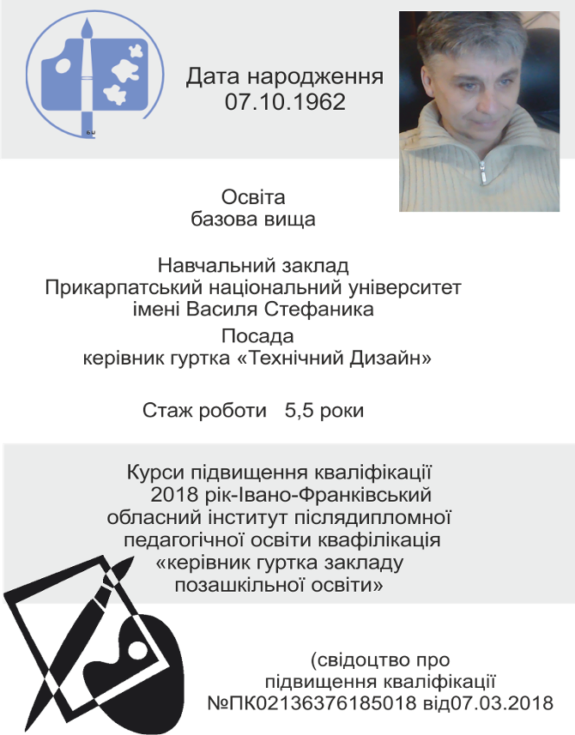 Дмитрів Іван Михайлович

